**Národní památkový ústav**, státní příspěvková organizace

IČO: 75032333, DIČ: CZ75032333

se sídlem: Valdštejnské nám. 162/3, PSČ 118 01 Praha 1 – Malá Strana,

zastoupen: Ing. arch. Naděždou Goryczkovou, generální ředitelkou

bankovní spojení: Česká národní banka, č. ú.: 60039011/0710

odpovědná osoba Kupujícího:

xxx

(dále jen „Odpovědná osoba Kupujícího“)

(dále jen „Kupující“)

**OPTYS, spol. s r.o.**

se sídlem: U Sušárny 301, 747 56 Dolní Životice

Zapsaná do obchodního rejstříku vedeném u Krajského soudu v Ostravě, oddíl C, vložka 1915

Plátce DPH: ano

zastoupený/a: Mgr. Michaelem Krettkem, jednatelem

IČO: 428690480

DIČ: CZ42869048

bankovní spojení: ČSOB, a.s. č. účtu: 286658085/0300

odpovědná osoba Prodávajícího:

xxx

(dále jen „Odpovědná osoba Prodávajícího“)

(dále jen „Prodávající“)

jako smluvní strany uzavřely níže uvedeného dne, měsíce a roku podle § 1746 odst. 2 a § 2079 a násl. zákona č. 89/2012 Sb., občanského zákoníku (dále jen „občanský zákoník“), tuto

**smlouvu o dodávkách vstupenek PRO NPÚ**

(dále jen „Smlouva“)

1. **Preambule**
   1. Tato Smlouva je uzavřena na základě výsledku veřejné zakázky zadávané v otevřeném nadlimitním řízení dle ust. § 56 zákona č. 134/2016 Sb., o zadávání veřejných zakázek, ve znění pozdějších předpisů (dále jen „ZZVZ“), pod názvem „**Výroba a distribuce vstupenek pro NPÚ 2024-2027“**, ev. č NEN: N006/24/V00015083 (dále jen „Veřejná zakázka“).
2. **Předmět Smlouvy**
   1. Předmětem této Smlouvy je oprávnění Kupujícího vyzvat Prodávajícího postupem uvedeným v čl. 3 této Smlouvy k dodání předmětu plnění uvedeného v čl. 2.2. této Smlouvy a závazek Prodávajícího dodat Kupujícímu požadovaný předmět plnění. Předmětem této Smlouvy je závazek Kupujícího zaplatit za řádně a včas dodaný předmět plnění kupní cenu dle č. 5 této Smlouvy.
   2. Předmětem této Smlouvy je výroba a opakované dodávky a distribuce termo vstupenek pro Kupujícího, přičemž požadavky na vstupenky jsou blíže specifikovány v Příloze č. 1 této Smlouvy: Specifikace (dále jen „***Předmět plnění***“)
3. **Doba a způsob plnění**
   1. Plnění dodávané na základě této Smlouvy bude realizováno na základě jednotlivých výzev k plnění dle aktuálních potřeb a požadavků Kupujícího.
   2. Vystavování písemných výzev k plnění je tedy právem Kupujícího a množství výzev k plnění závisí na potřebách Kupujícího. Pro vyloučení pochybností se stanoví, že Kupující není povinen poptávat Předmět plnění dle této Smlouvy a pro Kupujícího z této Smlouvy nevyplývá závazek k vystavení jakéhokoliv minimálního množství výzev k plnění. Uzavřením této Smlouvy Prodávajícímu nevzniká bez písemné výzvy k plnění právo na poskytování jakéhokoliv plnění, ani nárok na úhradu ceny jakéhokoliv plnění.
   3. V případě, že Kupující vystaví písemnou výzvu k plnění, zavazuje se však poptat vždy takové jednotkové množství, které bude odpovídat počtu kusů v balení (4500 ks/balík, nebo 1000 ks/kotouč).
   4. Dodávky a distribuce Předmětu plnění budou realizovány v místech plnění uvedených v Příloze č. 2 této Smlouvy: Seznam míst plnění; Prodávající se zavazuje dodat Předmět plnění na základě písemných výzev Kupujícího na místa plnění uvedená v konkrétní výzvě k plnění. Písemná výzva k plnění může být vystavena také jako souhrnná výzva obsahující výzvy k plnění více míst plnění.
   5. Celková kupní cena za dodané Předměty plnění dle všech výzev k plnění na základě této Smlouvy nesmí přesáhnout částku 5.700.000,- Kč bez DPH.
   6. Písemná výzva k plnění (vzor výzvy je obsažen v příloze č. 4 této smlouvy) bude obsahovat zejména:

* identifikaci Prodávajícího a Kupujícího,
* označení míst plnění (dodání),
* označení kontaktního zaměstnance Kupujícího oprávněného k převzetí plnění a jeho kontaktní emailovou adresu (dále jen „Kontaktní osoba Kupujícího“),
* termín dodání stanovený v souladu s čl. 3.11 této Smlouvy,
* požadované množství,
* celkovou cenu uvedenou v Kč,
* případně další nezbytné údaje.
  1. Nestanoví-li písemná výzva k plnění jinak, platí ustanovení této Smlouvy.
  2. Písemné výzvy k plnění budou zasílány Kupujícím elektronicky do datové schránky Prodávajícího.
  3. Prodávající učiní potvrzení výzvy k plnění nejpozději do 3 (tří) pracovních dnů ode dne doručení výzvy k plnění. Potvrzením Prodávající vyjadřuje souhlas s obsahem výzvy k plnění a její akceptaci. Neučiní-li Prodávající potvrzení výzvy k plnění do deseti (10) dnů ode dne dodání písemné výzvy k plnění do datové schránky Prodávajícího, považuje se výzva k plnění za potvrzenou desátým dnem poté, kdy byla výzva k plnění dodána do datové schránky Prodávajícího.
  4. Potvrzením výzvy k plnění nebo fikcí potvrzení dle čl. 3.9 této Smlouvy, dle toho, co nastane dříve, je závazek Prodávajícího k dodání Předmětu plnění dle výzvy k plnění účinný (dále jen „***Účinnost závazku***“).
  5. **Dodací lhůta** Předmětu plnění na základě výzvy k plnění je stanovena nejpozději **do 30 kalendářních dnů od Účinnosti závazku**.
  6. Připadne-li poslední den dodací lhůty na sobotu, neděli nebo svátek, je posledním dnem dodací lhůty pracovní den nejblíže následující.
  7. Konkrétní termín dodání bude Prodávajícím dojednán alespoň 2 (dva) pracovní dny předem s Kontaktní osobou Kupujícího. Nebude-li mezi Prodávajícím a Kupujícím dohodnuto jinak, platí, že předání proběhne v době od 9:00 do 16:00 hod.
  8. Předmět plnění se považuje za dodaný předáním Kontaktní osobě Kupujícího.
  9. Předání Předmětu plnění potvrdí příslušná Kontaktní osoba Kupujícího a Prodávající na předávacím či dodacím protokolu vyhotoveném Prodávajícím v tištěné (listinné) podobě. Jedno vyhotovení předávacího (dodacího) protokolu si ponechá Prodávající a jedno Kupující. Předávací (dodací) protokol musí obsahovat:
* identifikaci Prodávajícího a Kupujícího (název, IČO, sídlo)
* označení místa dodání Kupujícího,
* množství dodaného Předmětu plnění,
* datum dodání.
  1. V případě, že Kupující zjistí již při předání, že Předmět plnění dodaný na základě výzvy k plnění je vadný, případně zjistí-li vady týkající se množství nebo jakosti Předmětu plnění, je oprávněn Předmět plnění odmítnout k převzetí, a to i pouze z části, a Prodávající je povinen vadný či chybějící Předmět plnění nahradit/dodat ve lhůtě stanovené v předávacím protokolu; tím však není dotčen původní termín dodací lhůty s následky prodlení pro Prodávajícího. O takovém odmítnutí bude proveden zápis do předávacího protokolu s uvedením důvodu odmítnutí převzetí Předmětu plnění.

1. **Práva a povinnosti smluvních stran**
   1. Prodávající je povinen dodávat Předmět plnění dle této Smlouvy řádně a včas, v souladu se všemi podmínkami a požadavky uvedenými v této Smlouvě a jednotlivých výzvách k plnění vystavených dle této Smlouvy.
   2. Smluvní strany se zavazují vzájemně spolupracovat a poskytovat si veškeré informace potřebné pro řádné plnění svých závazků. Smluvní strany jsou povinny informovat druhou smluvní stranu o veškerých skutečnostech, které jsou nebo mohou být důležité pro řádné plnění této Smlouvy.
   3. Prodávající zajistí dodání zboží a opatří dodávku pro přepravu způsobem, který je pro takové zboží obvyklý.
   4. Kupující nabývá vlastnické právo k Předmětu plnění podepsáním předávacího protokolu dle čl. 3.15 této Smlouvy.
   5. Nebezpečí škody na Předmětu plnění přechází na Kupujícího podepsáním předávacího protokolu dle čl. 3.15 této Smlouvy.
2. **Kupní cena a platební podmínky**
   1. Jednotková cena Předmětu plnění (1 ks vstupenky) činí 0,50 Kč bez DPH. K jednotkové ceně bude připočtena DPH v legislativní sazbě DPH v souladu s platnými právními předpisy a její výše bude uvedena v příslušné faktuře.
   2. Kupní cena za dodávku Předmětu plnění bude stanovena na základě množství stanoveného v příslušné výzvě k plnění oceněného jednotkovou cenou Předmětu plnění dle čl. 5.1 této Smlouvy.
   3. Sjednaná jednotková cena, resp. od ní stanovená kupní cena za dodávku Předmětu plnění, zahrnuje veškeré náklady Prodávajícího nezbytné k řádnému a včasnému plnění závazků z této Smlouvy a výzev k plnění, včetně nákladů spojených s balením, pojištěním do místa plnění, manipulací a s dopravou objednaného Předmětu plnění Kupujícím.
   4. Kupující neposkytuje zálohy na kupní cenu.
   5. Kupní cena za Předmět plnění dodaný na základě jednotlivých výzev k plnění bude Prodávajícím účtována po řádném předání a převzetí Předmětu plnění Kupujícím potvrzeným na základě předávacího protokolu dle čl. 3.15 této Smlouvy.
   6. Faktura (daňový doklad) bude splatná do 21 dnů ode dne jejího doručení Kupujícímu.
   7. Faktura (daňový doklad) musí obsahovat všechny náležitosti řádného účetního a daňového dokladu dle příslušných právních předpisů, zejména zákona č. 235/2004 Sb., o dani z přidané hodnoty, ve znění pozdějších předpisů, dále musí splňovat smlouvou stanovené náležitosti. Kupující je oprávněn před uplynutím lhůty splatnosti faktury vrátit bez zaplacení fakturu, která neobsahuje náležitosti stanovené touto smlouvou nebo budou-li tyto údaje uvedeny chybně, s tím, že Prodávající je poté povinen vystavit novou s novým termínem splatnosti. V takovém případě není Kupující v prodlení s úhradou.
   8. Prodávající vystaví a doručí zvlášť fakturu za každou Výzvu k plnění, a to v listinné podobě na doručovací adresu Kupujícího dle Výzvy k plnění anebo v elektronické podobě na e-mailovou adresu Kontaktní osoby Kupujícího uvedenou ve Výzvě k plnění.
   9. Cena je považována za uhrazenou odepsáním příslušné částky k úhradě z účtu Kupujícího ve prospěch účtu Prodávajícího uvedeného v záhlaví této Smlouvy.
   10. Pokud Kupující uplatní nárok na odstranění vady Předmětu plnění ve lhůtě splatnosti faktury, není Kupující povinen až do odstranění vady Předmětu plnění uhradit kupní cenu. Okamžikem odstranění vady začne běžet nová lhůta splatnosti faktury v délce 21 dnů.
   11. Prodávající prohlašuje, že ke dni podpisu smlouvy není nespolehlivým plátcem DPH dle § 106 zákona č. 235/2004 Sb., o dani z přidané hodnoty, v platném znění, a není veden v registru nespolehlivých plátců DPH.
   12. Prodávající se dále zavazuje uvádět pro účely bezhotovostního převodu pouze účet či účty, které jsou správcem daně zveřejněny způsobem umožňujícím dálkový přístup dle zákona č. 235/2004 Sb., o dani z přidané hodnoty, v platném znění. V případě, že se Prodávající stane nespolehlivým plátcem DPH, je povinen tuto skutečnost oznámit Kupujícímu nejpozději do 5 pracovních dnů ode dne, kdy tato skutečnost nastala, přičemž oznámením se rozumí den, kdy Kupující předmětnou informaci prokazatelně obdržel. V případě porušení oznamovací povinnosti je Prodávající povinen uhradit Kupujícímu jednorázovou smluvní pokutu ve výši částky odpovídající výši DPH připočtené ke Kupní ceně. Prodávající dále souhlasí s tím, aby Kupující provedl zajišťovací úhradu DPH přímo na účet příslušného finančního úřadu, jestliže Prodávající bude ke dni uskutečnění zdanitelného plnění veden v registru nespolehlivých plátců DPH.
   13. Kupující je oprávněn provést jednostranné započtení své pohledávky (i nesplatné) vyplývající z této Smlouvy vůči pohledávce Prodávajícího vyplývající z této Smlouvy.
   14. Prodávající je podle ustanovení § 2 písm. e) zákona č. 320/2001 Sb., o finanční kontrole ve veřejné správě a o změně některých zákonů (zákon o finanční kontrole), ve znění pozdějších předpisů, osobou povinnou spolupůsobit při výkonu finanční kontroly prováděné v souvislosti s úhradou zboží nebo služeb z veřejných výdajů.
3. **Odpovědnost za vady a záruka** 
   1. Prodávající zaručuje Kupujícímu, že Předmět plnění dodaný na základě jednotlivých výzev k plnění má vlastnosti stanovené touto Smlouvou a výzvou k plnění.
   2. Prodávající poskytuje na dodaný Předmět plnění záruku za jakost v délce 12 měsíců. Pokud Prodávající poskytuje ve svých záručních podmínkách, na předávacím protokolu nebo na obalu delší obecnou záruku, než jakou je povinen poskytovat dle této Smlouvy, platí tato delší záruka Prodávajícího.
   3. Po záruční dobu garantuje Prodávající Smlouvou vlastnosti dodaného Předmětu plnění v souladu s touto Smlouvou.
   4. Záruční doba počíná běžet ode dne převzetí Předmětu plnění Kupujícím na základě předávacího protokolu dle čl. 3.15 této Smlouvy.
   5. Záruka se nevztahuje na odstranění závad a poškození, které zavinil Kupující nesprávnou obsluhou a údržbou zboží (např. násilným poškozením zboží), a dále vad a poškození, které vznikly působením vnějších vlivů (živelnou pohromou apod.).
   6. Pro vyloučení pochybností si smluvní strany potvrzují, že Prodávající odpovídá po dobu trvání záruční doby i za vady, které bylo možno zjistit Kupujícím při převzetí Předmětu plnění dodaného na základě výzvy k plnění, avšak tak Kupující neučinil.
   7. Kupující nahlásí vady Předmětu plnění prostřednictvím datové schránky Kupujícího nebo na adresu: U Sušárny 301, 747 56 Dolní Životice. Nahlášení vady bude obsahovat zejména identifikace objektu (místa plnění), zaměstnance Kupujícího a popis vad.
   8. Nahlášením vady a uplatněním reklamace se zastavuje běh záruční doby.
   9. Prodávající se zavazuje, že odstraní bezplatně vady zejména tímto způsobem:

* dodáním chybějícího Předmětu plnění,
* dodání náhradního Předmětu plnění,

a to nejpozději do 10 pracovních dní od nahlášení vady.

1. **Smluvní pokuty**
   1. V případě prodlení Prodávajícího s dodáním Předmětu plnění či jeho části vyžádaného na základě výzvy k plnění oproti dodací lhůtě dle čl. 3.11 této Smlouvy, je Kupující oprávněn požadovat po Prodávajícím a Prodávající má povinnost uhradit smluvní pokutu ve výši 0,25 % z celkové ceny včetně DPH nedodaného Předmětu plnění, a to za každý i jen započatý den prodlení.
   2. V případě nedodržení lhůty s odstraněním vady dle čl. 6.9 této Smlouvy, je Kupující oprávněn požadovat po Prodávajícím a Prodávající má povinnost uhradit smluvní pokutu ve výši 500,- Kč, a to za každý i jen započatý den prodlení.
   3. V případě prodlení Kupujícího s úhradou fakturované ceny je Prodávající oprávněn požadovat úrok z prodlení z neuhrazené dlužné částky podle konkrétní faktury za každý den prodlení ve výši stanovené zvláštním právním předpisem v platném znění, kterým se stanoví výše úroků z prodlení (nařízení vlády č. 351/2013 Sb.).
   4. Splatnost smluvních pokut je 21 dnů ode dne doručení písemné výzvy k jejich úhradě druhé smluvní straně.
   5. Smluvní pokuta může být Kupujícím započtena vůči ceně fakturované Prodávajícím za plnění dodané Kupujícímu. Prodávající s tímto započtením souhlasí.
   6. Ujednání o smluvních pokutách nemají vliv na povinnost nahradit případně vzniklou újmu v plném rozsahu, ani na právo odstoupit od této Smlouvy. Zaplacení smluvní pokuty nezbavuje Prodávajícího povinnosti řádně poskytnout plnění dle této Smlouvy.
2. **Doba trvání Smlouvy**
   1. Tato Smlouva nabývá platnosti dnem jejího podpisu druhou ze smluvních stran. Tato Smlouva nabývá účinnosti dnem uveřejnění v registru smluv.
   2. Tato Smlouva se uzavírá na dobu určitou, a to na dobu 36 měsíců od nabytí její účinnosti, nebo do vyčerpání maximální celkové kupní ceny za Předmět plnění dodaný dle této Smlouvy ve výši 5.700.000,- Kč bez DPH, dle toho, co nastane dříve; dodací lhůta dle dílčí výzvy k plnění může přesáhnout dobu trvání této Smlouvy.
   3. Tato Smlouva bude ukončena, nastane-li některý z následujících případů:
3. uplynutím doby, na kterou byla tato Smlouva uzavřena, nebo vyčerpáním částky dle čl. 8.2 této Smlouvy,
4. písemnou dohodou smluvních stran,
5. výpovědí dle čl. 8.4 nebo 8.5. této Smlouvy,
6. odstoupením od této Smlouvy dle čl. 8.6 a násl. této Smlouvy.
   1. Smluvní strana je oprávněna tuto Smlouvu vypovědět bez uvedení důvodu. Výpovědní doba činí tři (3) kalendářní měsíce a začíná běžet od prvního dne měsíce následujícího po doručení výpovědi.
   2. Bude-li do vyčerpání maximální celkové kupní ceny ve výši 5.700.000,- Kč bez DPH zbývat 30.000,- Kč bez DPH a méně, je Kupující oprávněn vypovědět tuto Smlouvu bez výpovědní doby, přičemž ukončení Smlouvy nastává dnem následujícím po doručení výpovědi Prodávajícímu.
   3. Pokud jedna smluvní strana podstatným způsobem poruší smluvní povinnosti této Smlouvy, je druhá smluvní strana oprávněna od této Smlouvy odstoupit; porušení povinnosti podstatným způsobem na straně Prodávajícího je zejména v případech, kdy:

* Prodávající se dostane do prodlení s dodáním Předmětu plnění či jeho části po dobu delší než 15 kalendářních dní po dodací lhůtě,
* nedodržení lhůty na odstranění vady dle čl. 6 této Smlouvy.
  1. Kupující je dále oprávněn od této Smlouvy odstoupit v případě, že:
* nabylo právní moci rozhodnutí o úpadku Prodávajícího
* bude zahájeno insolvenční řízení s Prodávajícím či Prodávající sám podá dlužnický návrh na zahájení insolvenčního řízení dle zákona č. 182/2006 Sb., o úpadku a způsobech jeho řešení (insolvenční zákon), ve znění pozdějších předpisů, nebo
* Prodávající vstoupí do likvidace.
  1. Ukončením účinnosti této Smlouvy není dotčena účinnost závazku z dílčích výzev k plnění.
  2. Odstoupení musí být učiněno písemnou formou s tím, že oznámení o odstoupení musí být druhé smluvní straně doručeno. Odstoupení nabývá účinnosti doručením oznámení o odstoupení druhé smluvní straně.
  3. Ukončením účinnosti této Smlouvy z jakéhokoliv důvodu nejsou dotčena ustanovení týkající se nároku z vadného plnění, nároku na náhradu škody, nároku ze smluvních pokut či úroků z prodlení, ustanovení o ochraně informací ani další ustanovení a nároky, z jejichž povahy vyplývá, že mají trvat i po zániku účinnosti této Smlouvy.

1. **Závěrečná ustanovení**
   1. Tato Smlouva je vyhotovena v elektronické podobě a podepsána smluvními stranami elektronicky s uznávanými elektronickými podpisy.
   2. Prodávající souhlasí s tím, aby Kupující zveřejnil tuto Smlouvu, včetně jejích příloh a případných dodatků, vč. metadat v souladu se zákonem č. 340/2015 Sb., o zvláštních podmínkách účinnosti některých smluv, uveřejňování těchto smluv a o registru smluv (zákon o registru smluv), ve znění pozdějších předpisů.
   3. Dále je Prodávající srozuměn s tím, že Kupující je povinen uveřejnit na svém profilu zadavatele výši skutečné uhrazené ceny za plnění Veřejné zakázky.
   4. Prodávající je povinen písemně oznámit Kupujícímu změnu údajů o Prodávajícím uvedených v záhlaví Smlouvy, změnu Odpovědné osoby Prodávajícího, změnu adresy pro uplatnění práv ze záruky, a to nejpozději do 5 pracovních dnů od uskutečnění takové změny.
   5. Změny a doplnění této Smlouvy jsou možné pouze v písemné podobě ve formě dodatků a na základě vzájemné dohody obou smluvních stran.
   6. Smluvní strany sjednávají, že vztahy mezi smluvními stranami touto Smlouvou výslovně neupravené se řídí právním řádem České republiky, zejména ZZVZ a občanským zákoníkem.
   7. Smluvní strany v souladu s ustanovením § 558 odst. 2 občanského zákoníku vylučují použití obchodních zvyklostí na právní vztahy vzniklé z této Smlouvy.
   8. Po celou dobu plnění dle této Smlouvy je Prodávající povinen zajistit komunikaci s Kupujícím v českém jazyce.
   9. Veškeré spory vyplývající z této Smlouvy budou řešeny soudy České republiky, přičemž dle dohody smluvních stran se sjednává, že místně příslušným soudem bude soud v Praze (tj. dle povahy věci Obvodní soud pro Prahu 1 nebo Městský soud v Praze).
   10. Obě smluvní strany shodně prohlašují, že tuto Smlouvu uzavírají po vzájemném projednání podle jejich pravé a svobodné vůle a že si ji řádně přečetly a s jejím obsahem souhlasí. Na důkaz toho připojují své podpisy.
   11. Nedílnou součást Smlouvy tvoří tyto přílohy:

Příloha č. 1: Specifikace

Příloha č. 2: Seznam míst plnění

Příloha č. 3: Cenová nabídka

Příloha č. 4: Vzor výzvy k plnění

|  |  |  |
| --- | --- | --- |
| Kupující:  V………………. dne …………..  ………………………………………  Ing. arch. Naděžda Goryczková  generální ředitelka | Prodávající:  V ……………… dne…………………..  ………………………………………………...  OPTYS, spol. s r.o.  Mgr. Michael Krettek, jednatel    ………………………………………………...  OPTYS, spol. s r.o.  Ing. Rostislav Zeman, jednatel |  |

**Příloha č. 1 smlouvy: Specifikace**

**Specifikace – Tisk vstupenek do objektů NPÚ**

výroba, tisk a distribuce termovstupenek pro 106 památek a objektů Národního památkového ústavu.

Specifikace

Tisk 106 různých motivů v mutaci zároveň (společný tisk)

* Formát: 65 mm x 101,6 mm
* Materiál: Termopapír, gramáž 173 g/m2 (+/- 5 %), kvalita termovrstvy TOP
* Barevnost: 4/0 – lícní strana – termocitlivá vrstva – bez potisku – rubová strana – plnobarevný potisk CMYK
* Provedení: pro jeden objekt kotouč, pro ostatní objekty skládané do CIK-CAK (po třech vstupenkách ve vrstvě)
* Perforace: Ano, jen mezi vstupenkami, po 4"
* 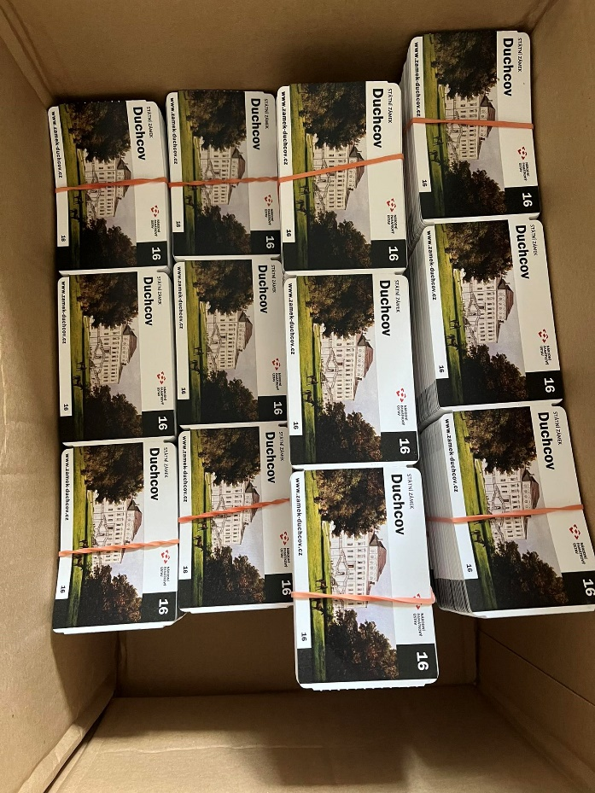Balení: do krabic 4.500 ks vstupenek nebo kotouč s 1.000 ks vstupenek.

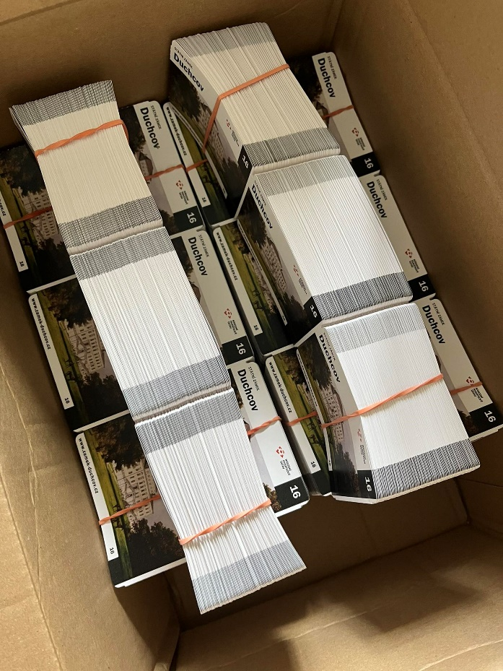

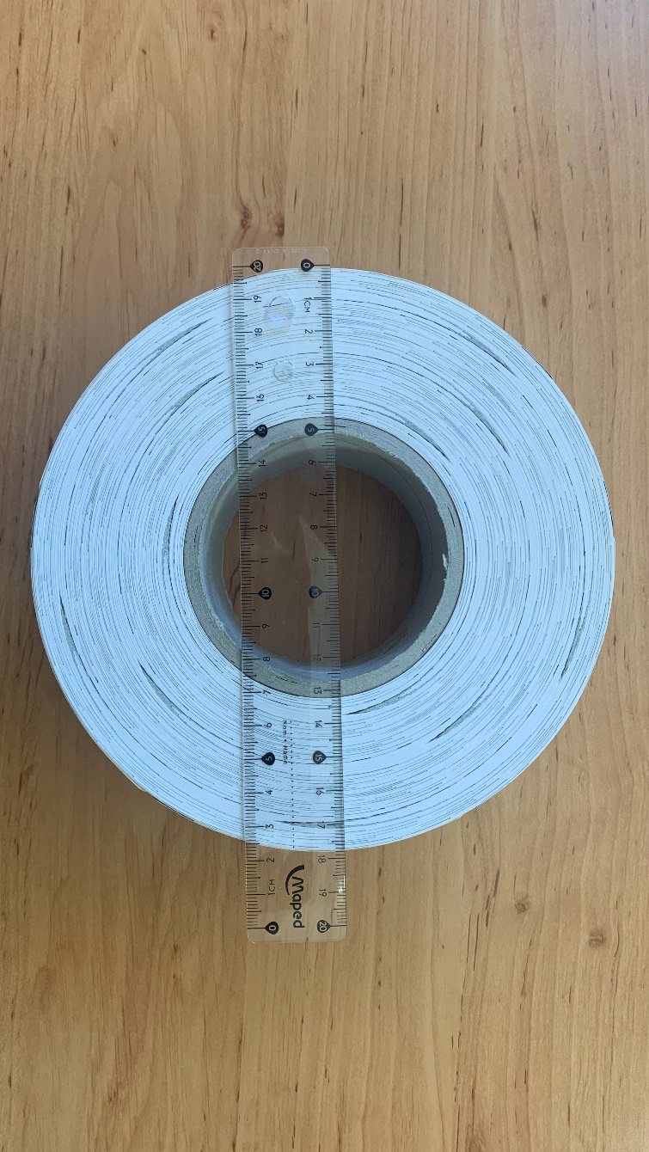

**Příloha č. 2 smlouvy: Seznam míst plnění**

|  |  |
| --- | --- |
| **Památkový objekt** | **Adresa** |
| **hlavní město Praha** | |
| Zahrady pod Pražským hradem | Valdštejnská 158/14 118 00 Praha 1 |
| Invalidovna Praha | Sudkovy sady 24/1  186 00 Praha 8 |
| **Středočeský kraj** | |
| Březnice – zámek | Zámecký obvod čp. 24 262 72 Březnice |
| Hořovice – zámek | Vrbnovská 22/2 268 01 Hořovice |
| Karlštejn – hrad | Karlštejn čp. 172  267 18 Karlštejn |
| Konopiště – zámek | Konopiště čp. 1 256 01 Benešov |
| Krakovec – hrad | Krakovec čp. 1  270 35 Krakovec |
| Křivoklát – hrad | Křivoklát čp. 47 270 23 Křivoklát |
| Mnichovo Hradiště – zámek | V Lípách čp. 148  295 01 Mnichovo Hradiště |
| Mnichovo Hradiště – kapucínský klášter | V Lípách čp. 151 a čp. 152 295 01 Mnichovo Hradiště |
| Mníšek pod Brdy – zámek | náměstí F. X. Svobody čp. 1  252 10 Mníšek pod Brdy |
|  |  |
| Sázava – zámek, bývalý klášter | Zámecká čp. 1  285 06 Sázava |
| Točník – hrad | Točník čp. 1  267 51 Točník |
| Žebrák – hrad | Točník čp. 54 267 51 Točník |
| Veltrusy – zámek | Ostrov čp. 59 277 46 Veltrusy |
| Hamousův statek | Zbečno čp. 22 270 24 Zbečno |
| Žleby – zámek | Žleby čp. 1  285 61 Žleby |
| **Jihočeský kraj** | |
| Červená Lhota – zámek | Červená Lhota čp. 1  378 21 Pluhův Žďár |
| Český Krumlov – hrad a zámek | Zámek čp. 59 381 01 Český Krumlov |
| Dačice – zámek | Havlíčkovo náměstí čp. 85 380 01 Dačice |
| Hluboká nad Vltavou – zámek | Hluboká nad Vltavou čp. 142  373 41 Hluboká nad Vltavou |
| Jindřichův Hradec – hrad a zámek | Dobrovského čp. 1  377 01 Jindřichův Hradec |
| Kratochvíle – zámek | Petrův Dvůr čp. 9 384 11 Netolice |
| Landštejn – hrad | Landštejn 2  378 81 Staré město pod Landštejnem |
| Nové Hrady – hrad | Komenského čp. 33 373 33 Nové Hrady |
| Rožmberk – hrad | Rožmberk nad Vltavou čp. 68  382 18 Rožmberk nad Vltavou |
| Třeboň – zámek | Zámek čp. 115 379 01 Třeboň |
| Vimperk – zámek | Zámek čp. 20 385 01 Vimperk |
| Zlatá Koruna – klášter | Zlatá Koruna čp. 1  382 02 Zlatá Koruna |
| Zvíkov – hrad | Zvíkovské Podhradí čp. 1  397 01 Písek |
| **Plzeňský kraj** | |
| Bolevec – venkovská usedlost | Bolevecká náves 1/3  323 00 Plzeň |
| Červené Poříčí – zámek | Červené Poříčí čp. 1 340 12 Červené Poříčí |
| Gutštejn – hrad | 349 52 Konstantinovy Lázně |
| Horšovský Týn – hrad a zámek | náměstí Republiky čp. 1  346 01 Horšovský Týn |
| kostel sv. Anny na Vršíčku | Na Vršíčku  346 01 Horšovský Týn |
| kostel Všech svatých v Horšově | Horšov 346 01 Horšovský Týn |
| Kladruby – klášter | Pozorka čp. 1 349 61 Kladruby |
| Kozel – zámek | Šťáhlavy čp. 67  332 03 Šťáhlavy |
| Manětín – zámek | Manětín čp. 1  331 62 Manětín |
| Nebílovy – zámek | Nebílovy čp. 1 332 04 Nebílovy |
| Plasy – klášter | Plzeňská čp. 2 331 01 Plasy |
| Přimda – hrad | 348 06 Přimda |
| Rabí – hrad | Rabí čp. 53  342 01 Rabí |
| Švihov – hrad | Žižkova čp. 1 340 12 Švihov |
| Velhartice – hrad | Velhartice čp. 1  341 42 Velhartice |
| **Karlovarský kraj** | |
| Bečov nad Teplou – hrad a zámek | Zámek čp. 9  364 64 Bečov nad Teplou |
| Kynžvart – zámek | Zámek čp. 347 354 91 Lázně Kynžvart |
| Rudá věž smrti | Vykmanov  363 01 Ostrov |
| Valeč – zámek | Valeč čp. 1  364 55 Valeč |
| **Ústecký kraj** | |
| Benešov nad Ploučnicí – zámek | Zámecká čp. 51  407 22 Benešov nad Ploučnicí |
| Duchcov – zámek | náměstí Republiky 202/9 419 01 Duchcov |
| Házmburk – hrad | Purkrabská čp. 2 411 17 Libochovice |
| Jezeří – zámek | Jezeří čp. 1 435 43 Horní Jiřetín |
| Krásný Dvůr – zámek | Krásný Dvůr čp. 1  439 72 Krásný Dvůr |
| Libochovice – zámek | náměstí 5. května čp. 1 411 17 Libochovice |
| Most – kostel Nanebevzetí Panny Marie | Kostelní čp. 289 434 01 Most |
| Ploskovice – zámek | Ploskovice čp. 1  411 42 Ploskovice |
| Stekník – zámek | Stekník čp. 1 438 01 Zálužice |
| Velké Březno – zámek | Zámecká čp. 63 403 23 Velké Březno |
| Valtířov – hrobka | Valtířov  400 02 Velké Březno |
| Ústí nad Labem – kostel sv. Floriána | Podmokelská 1/15 400 07 Ústí nad Labem |
| **Liberecký kraj** | |
| Bezděz – hrad | 472 01 Bezděz |
| Frýdlant – hrad a zámek | Zámecká čp. 4001 464 01 Frýdlant |
| Grabštejn – hrad | Grabštejn čp. 21  463 34 Chotyně |
| Hrubý Rohozec – zámek | Hrubý Rohozec čp. 1 511 01 Turnov |
| Lemberk – zámek a Bredovský letohrádek | Lvová čp. 1 471 25 Jablonné v Podještědí |
| Sychrov – zámek | Sychrov čp. 1  463 44 Sychrov |
| Trosky – hrad | 512 63 Rovensko pod Troskami |
| Zákupy – zámek | Borská čp. 1 471 23 Zákupy |
| **Královehradecký kraj** | |
| Hrádek u Nechanic – zámek | Lubno čp. 66 503 15 Nechanice |
| Kuks – hospitál a Betlém | Kuks čp. 81 544 43 Kuks |
| Náchod – zámek | Zámek čp. 1282 547 01 Náchod |
| Opočno – zámek | Trčkovo náměstí čp. 1 517 73 Opočno |
| Ratibořice – zámek a Babiččino údolí | Ratibořice čp. 1 552 03 Česká Skalice |
| Vízmburk – hrad | 542 38 Havlovice |
| **Pardubický kraj** | |
| Kunětická hora – hrad | Ráby čp. 6,  533 52 Ráby |
| Litomyšl – zámek | Jiráskova čp. 93  570 01 Litomyšl |
| Litice – hrad | Litice nad Orlicí 561 86 Záchlumí |
| Slatiňany – zámek | Zámecký park čp. 1 538 21 Slatiňany |
| **Kraj Vysočina** | |
| Jaroměřice nad Rokytnou – zámek | nám. Míru čp. 1  675 51 Jaroměřice nad Rokytnou |
| Lipnice nad Sázavou – hrad | Lipnice nad Sázavou čp. 1  582 32 Lipnice nad Sázavou |
| Zahrádka – kostel sv. Víta | Zahrádka  548 01 Horní Paseka |
| Náměšt' nad Oslavou – zámek | Zámek čp. 1  675 71 Náměšt' nad Oslavou |
| Telč – zámek | náměstí Zachariáše z Hradce čp. 1  588 56 Telč |
| **Jihomoravský kraj** | |
| Bítov – hrad | Bítov čp. 1  671 07 Bítov |
| Bučovice – zámek | Zámek čp. 1 685 01 Bučovice |
| Kunštát – zámek | Zámecká čp. 1 679 72 Kunštát |
| Lednice – zámek | Zámek čp. 1 691 44 Lednice |
| Janův hrad – hrad | Janův hrad čp. 348 691 45 Podivín |
| Lysice – zámek | Zámecká čp. 1 679 71 Lysice |
| Milotice – zámek | Zámecká čp. 1 696 05 Milotice |
| Pernštejn – hrad | Hrad Pernštejn čp. 16 592 62 Nedvědice |
| Rájec nad Svitavou – zámek | Blanenská čp. 1 679 02 Rájec-Jestřebí |
| Uherčice – zámek | Uherčice čp. 1 671 07 Uherčice |
| Valtice – zámek | Zámek čp. 1 691 42 Valtice |
| Veveří – hrad | Hrad Veveří 1239/1  664 71 Veverská Bítýška |
| Vranov nad Dyjí – zámek | Zámecká čp. 93 671 03 Vranov nad Dyjí |
| Nový Hrádek u Lukova – hrad | Nový Hrádek u Lukova  669 02 Lukov |
| vila Stiassni | Hroznová 82/14 603 00 Brno 3 |
| **Olomoucký kraj** | |
| Bouzov – hrad | Bouzov čp. 8  783 25 Bouzov |
| Javorník, Jánský Vrch – zámek | Zámek čp. 60 790 70 Javorník |
| Šternberk – hrad | Horní náměstí 170/6 785 01 Šternberk |
| Velké Losiny – zámek | Zámecká čp. 268 788 15 Velké Losiny |
| **Zlínský kraj** | |
| Buchlov – hrad | Polesí čp. 418 687 08 Buchlovice |
| Buchlovice – zámek | náměstí Svobody čp. 13  687 08 Buchlovice |
| Kroměříž – Květná zahrada | Generála Svobody 1192/39 767 01 Kroměříž |
| Vizovice – zámek | Palackého Nám 376,763 12 Vizovice |
| **Moravskoslezský kraj** | |
| Hradec nad Moravicí – zámek | Městečko čp. 1 747 41 Hradec nad Moravicí |
| Ostrava – Důl Michal | Československé armády 413/95  715 00 Ostrava |
| Raduň – zámek | Zámecká čp. 67 747 61 Raduň |
| Janovice u Rýmařova –- zámek | Zámek 10/1 Janovice,  793 42 Rýmařov |

**Příloha č. 3 smlouvy: Cenová nabídka**

|  |  |  |  |
| --- | --- | --- | --- |
| Položka | Jednotka | Cena za jednotku v Kč bez DPH | Cena za jednotku v Kč vč. DPH |
| Vstupenka, dle specifikace uvedené v příloze č.1 této smlouvy | ks | 0,50 Kč | 0,605 Kč |

**Příloha č. 4 smlouvy: Vzor výzvy k plnění**

Kupující:

**Národní památkový ústav**, státní příspěvková organizace

se sídlem: Valdštejnské náměstí 162/3, Praha 1, 11801

IČO: 75032333, DIČ: CZ75032333

**Fakturační adresa:**

Národní památkový ústav, ……………………,………………………………..

**kontaktní osoba Kupujícího:** …………….., email: …………….., tel.:

V Praze, dne ............................

**Výzva k plnění č. ....**

**dle smlouvy ze dne ................, č.j. .......................**

**Prodávající:**

**OPTYS, spol. s r.o.**

se sídlem: U Sušárny 301, 747 56 Dolní Životice

IČO: 428690480, DIČ: CZ42869048

bankovní spojení: ČSOB, a.s. č. účtu: 286658085/0300

**Předmět plnění:**

Na základě smlouvy ze dne ............................, ev.č. .............................., Vás vyzýváme k dodání:

Specifikace Předmětu plnění:

|  |  |  |  |  |  |  |  |
| --- | --- | --- | --- | --- | --- | --- | --- |
| Památkový objekt | Adresa doručení | Kontaktní osoba | Počet vstupenek | Balení (krabice/  kotouč) | Cena za vstupenku bez DPH | Celková cena v Kč bez DPH | Celková cena v Kč vč. DPH |
|  |  |  |  |  |  |  |  |
| Celkem |  |  |  |  |  |  |  |

Místo/místa dodání: viz výše

Termín dodání: ……………

**Na faktuře uvádějte vždy číslo smlouvy a číslo výzvy k plnění.**

Splatnost ceny za plnění je ve lhůtě 21 dnů ode dne doručení faktury Kupujícímu. Faktura bude obsahovat specifikaci provedeného plnění.

…………………………..

**Oprávněná osoba za Kupujícího (příkazce operace)**

___________________________________________________________________________________________

Vyřizuje: ............................., tel. .............................., e-mail: .....................................

Správce rozpočtu: ………………………………

Plnění bude hrazeno z ……………………………… Středisko: …………………………

Umístění: ………………………………

Elektronické tržiště, Id veřejné zakázky: ………………………………